Incruster une vidéo derrière du texte

- Insérer une vidéo. Il faut qu’elle prenne toute la taille de la diapositive.
- Dans les outils vidéos, cocher ces cases :
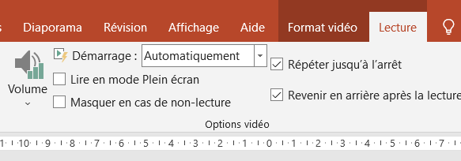
- Dessiner un rectangle par-dessus la vidéo, le remplir de blanc et le mettre sans contour
- Insérer une zone de texte et écrire le texte. Mettre une police épaisse.
- A ce stade, voici la structure de la diapositive :
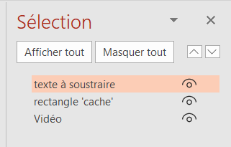
- Sélectionner le rectangle blanc, maintenir ‘MAJ’ et cliquer sur le texte. (Attention l’ordre de sélection est très important)
- Dans l’onglet ‘Format de la forme’, cliquer sur ‘Fusionner les formes’ puis sur ‘soustraire’
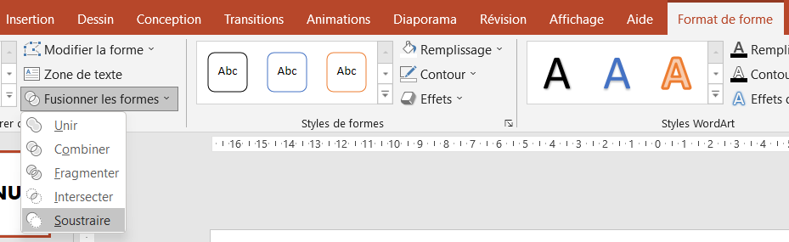

Et voilà !

